LabField

067720 Mini elektrisk centrifuge, 7000 rpm

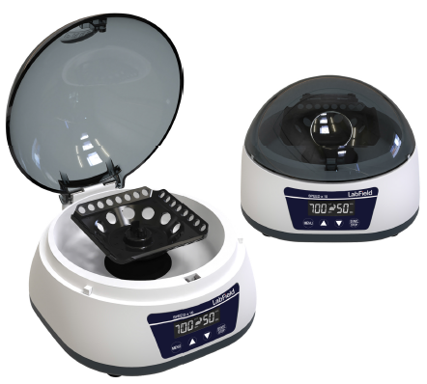

Brugervejledning

I: Produktbeskrivelse

Labfield mini-centrifuge anvender internationale avancerede designkoncepter og fremstillingsteknologi, med et glat og æstetisk udseende, kompakt og robust konstruktion, høj alsidighed og enkel betjening. Det er et uundværligt instrument til videnskabelige eksperimenter. Denne mini-centrifuge er hovedsageligt egnet til at adskille faste partikler i suspension fra væsken eller til at adskille komponenter i en emulsion med forskellige densiteter, og kan også anvendes til at fjerne væske fra fugtige faste stoffer.

II: Produktoversigt

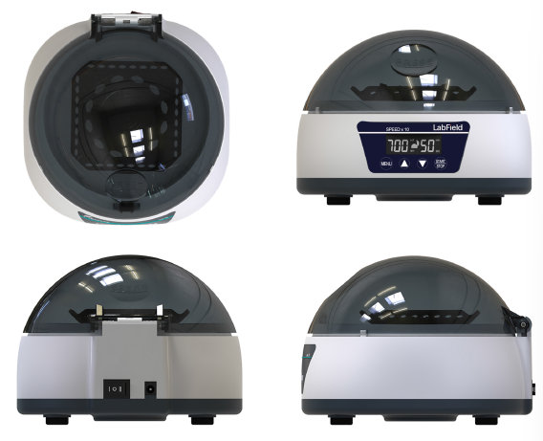

III: Produktintroduktion

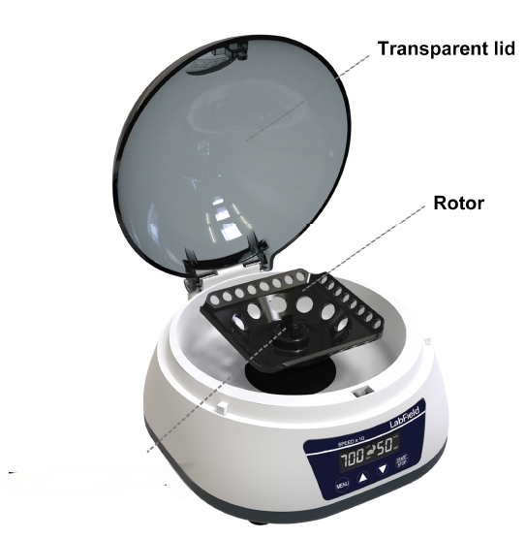
Rotor
Transparent låg
Elastisk rotorlås

IV: Produktdata
Styringstilstand | PWM elektronisk hastighedsregulering
LCD-Skærm | JA
Maks. relativ centrifugalkraft | 3286xg
Maks. rotationshastighed | 7000rpm±5%
Rotorkapacitet | 0,2/0,5/1,5/2 ml * 12 (centrifugerør)  0,2 ml * 8 * 4 (PCR-strips)  0,5/1,0 ml * 12 (mikroblodrør)
Maks. hastighedsacceleration/reduktion | <12s / <15s
Støj ved maksimal rotationshastighed | ≤47db(A)
Indgangseffekt | 25W
Kabinetbeskyttelsesklasse | AC 100-240 V / DC 24 V
Tilladt omgivelsestemperatur | 5~40℃, 80%RH
Produktstørrelse | 185* 180*135mm
Emballagedimensioner | 350* 170*230mm

V: Korrekt brug

Anvendelse
- Anvendes bredt som eksperimentelt udstyr ved højere læreanstalter, inden for miljøbeskyttelse, sundhed, epidemiforebyggelse, kemisk industri, vandforsyning og medicinsk behandling.

Brug
- Tilslut strømmen
- Placer centrifugerørene og luk låget
- Tænd for kontakten, og tryk på MENU-knappen for at vælge omdrejningstal eller tid
- Tryk på op-/ned-knapperne for at justere den ønskede hastighed og tid
- Tryk på START/STOP-knappen for at starte og stoppe

Instrumentets anvendelsesmiljø
- Indendørs brug
- Højde: ≤2000m
- Instrumentets driftsmiljø er egnet til temperaturområdet +5℃~+40℃
- Instrumentets tilladte fugtighedsområde er ≤80%
- Der må ikke være vibrationer eller luftstrømme omkring instrumentet, som påvirker ydeevnen
- Der må ikke være ledende støv, eksplosive gasser eller korrosive gasser i den omgivende luft
- Oprethold en sikkerhedsafstand på 10cm foran og bag instrumentet under drift

Sikkerhedsforanstaltninger
- Det er strengt forbudt at tilslutte strømstikket og betjene tænd/sluk-knappen med våde hænder!
- Det er strengt forbudt at afbryde strømstikket, mens instrumentet er spændingsførende!
- Det er strengt forbudt at vedligeholde og rengøre instrumentet, mens det er tændt!
- Det er strengt forbudt at installere instrumentet på en ujævn, ustabil eller vibrerende arbejdsflade!

Leveringsliste

- Mini-centrifuge
- Rotor
- Adapter
- Strømkabel
- Brugervejledning

